Créer une lettre personnalisée

Créer une lettre 1
Correspondance entre les sélections et les codes affichés 1
Règles et syntaxe des sélections (cadre "Critères de sélection" ) 1
Formules 2
Description de certains champs 3
Envoi de courrier par mail 4
Archivage des courriers envoyés 6
Courrier au Format Microsoft WORD 7
1/ Créer une lettre au format RTF et la transformer au format WORD (ou transformer une lettre existante) 7
2/ Créer la lettre directement au format WORD 8
Remarques 9
Visualiser le fichier Word 9
Supprimer un fichier Word de la base de données 9
Copier une lettre existante (au format RTF) vers le format WORD 9
Edition / Impression des courriers 10
Ajouter la photo de l'individu 10
Restrictions : Les formules ne fonctionnent pas avec le format Word 10

Créer une lettre

On appel "champ" une désignation [....] destinée à être remplacée dans la lettre imprimée.

Correspondance entre les sélections et les codes affichés

Pour afficher, en bas de la fenêtre, la description d'un champ, double cliquer sur le champ dans le texte

Règles et syntaxe des sélections (cadre "Critères de sélection" )

Les désignations sont entourées par des guillemets (ex : "DP 4 Jours")
Les valeurs numériques ne sont pas entourées de guillemets.
Le séparateur décimale est un point ou une virgule (20.20 ou 20,20)
Il y a une condition par ligne.
Les conditions s'ajoutent.

Exemples de syntaxe de sélection

individus dont le nom du responsable n'est pas renseigné
[CLASSIFICATION.Responsable]<>""

individus dont "Solde forfait est inférieur à -10" et "Total bourses est supérieur à 0"
[RESTAURATION.FORFAIT.Solde]<-10
[BOURSES.Total bourses]>0

Individu de régime "DP 4 Jours" et dont solde forfait est supérieur ou égal à 20.20 euros
[CLASSIFICATION.Régime]="DP 4 Jours"
[RESTAURATION.FORFAIT.Solde]>=20.20

Nota : 20,20 ou 20.20 sont correctes

Formules

Vous pouvez rentrer des formules pour effectuer des opérations sur les champs.

Pour insérer ou modifier une formule vous pouvez, soit rentrer directement la formule dans l'éditeur de lettre en respectant les règles d'édition, soit utiliser l'éditeur de formules en cliquent sur le bouton "formule".

Pour insérer une formule :

-Positionner le curseur dans l'éditeur de la lettre à l'endroit ou vous souhaitez insérer la formule.

-Rentrer la formule directement dans l'éditeur en respectant les règles de saisie.
ou
-Cliquer sur le bouton "formule",
-Rentrer la formule : Pour ajouter un champ à la formule, cliquer sur le champ souhaité dans la liste des champs dans le cadre en bas à droite.
-cliquer éventuellement sur le bouton "vérifier", pour vérifier la formule.
-cliquer sur le bouton "insérer"

Pour modifier une formule :

-Modifier la formule directement dans l'éditeur de la lettre
ou
-Sélectionner toute la formule dans l'éditeur.
-Cliquer sur le bouton "formule"
-Modifier la formule et cliquer sur le bouton "insérer"

Pour vérifier une formule : cliquer sur le bouton "vérifier".
Les "champs" sont remplacés par des valeurs numériques quelconques et le calcul est fait.

Règles d'édition des formules :

-Une formule commence et se termine par le caractère #.
-Une formule peut contenir des champs qui renvoient un résultat numérique, des opérateurs ( + - * / ), et des parenthèses et des fonctions (abs = valeur absolue, round = arrondi).
-Les règles de priorité des opérateurs et parenthèses sont celles communément utilisées.

Règles particulières de syntaxe :

-Une formule telle que : -([...]+[...]) doit s'écrire : –1*([...]+[...])

Exemples:

-Pour ajouter le montant dû pour le service "Produits" et le montant du pour la "Restauration" forfait, la formule est : #[MTPRODUITS]+[MTBRUT]#

-Valeur absolue : #abs([MTPRODUITS]+[MTBRUT])#

Description de certains champs

[RESTAURATION.FORFAIT.Prélèvement forfait] : Indique si un individu à la propriété
"Prélèvement" activée.

[RESTAURATION.FORFAIT.Prélèvement forfait]=1 --> Prélèvement activé
[RESTAURATION.FORFAIT.Prélèvement forfait]=0 --> Prélèvement désactivé

Envoi de courrier par mail

Configuration

Si le module optionnel OrcadiaCSv2 de juin 2008 est installé, il est possible d'envoyer des courriers par mail.
Pour cela, configurez l'envoi par mail depuis la fenêtre des "paramètres généraux", onglet "paramétrage application", bouton "Courrier par mail: configuration".

Le seul paramètre indispensable est : Serveur SMTP.

Si le serveur SMTP requiert une authentification (en général ce n'est pas le cas), cochez la case correspondante et renseignez les paramètres "user" et "Password"

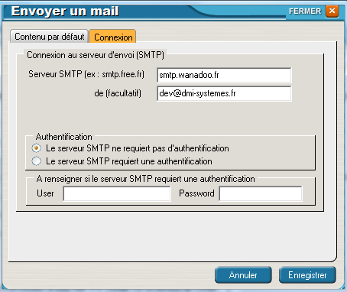

Vous pouvez choisir d'envoyer la lettre dans le corps du message ou en pièce jointe. Dans ce dernier cas, vous pouvez ajouter un message par défaut.

Si vous ne renseignez pas d'objet par défaut, l'objet du mail sera : le nom de l'établissement suivi de la désignation de la lettre.

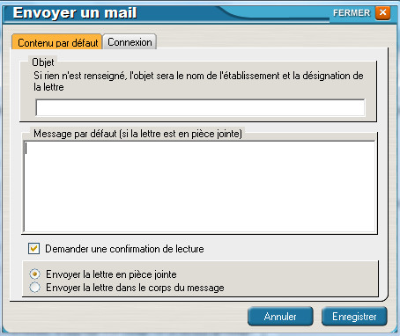

Envoi du courrier

Les courriers sont envoyés depuis le menu "Etats / courriers"

A partir de la fenêtre d'envoi des courriers, vous pouvez sélectionner l'envoi par mail et/ou l'impression.

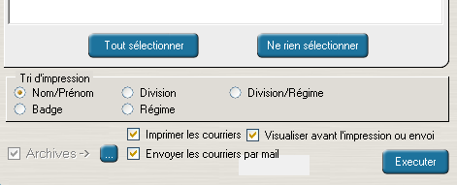

Si vous choisissez "Visualiser avant l'impression ou l'envoi", vous pouvez pour chaque courrier, sélectionner de l'envoyer par mail et/ou de l'imprimer.
Vous pouvez annuler les envois et/ou les impressions
Vous pouvez désactiver les aperçus.

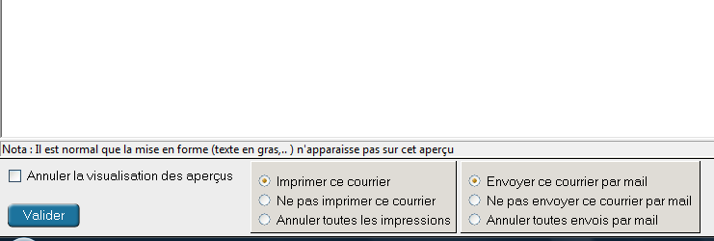

Lors de l'envoi du courrier, si le mail du responsable de l'individu n'existe pas vous pourrez le renseigner.

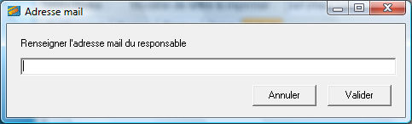

Adresse du mail
L'adresse du mail est celle du responsable, renseigné dans l'onglet "Responsable" de l'individu.
Lors de l'envoi d'un courrier par mail, si cette adresse n'est pas renseignée, elle vous sera demandée. Elle sera alors enregistrée comme adresse mail du responsable.

Gestion des courriers envoyés par mail
Pour permettre l'envoi de courrier archivés par mail il faut activer l'archivage des courrier.
Voir "Archivage des courriers envoyés"

Archivage des courriers envoyés

Il est possible d'archiver tous les courriers envoyés.
Pour cela vous devez activer l'archivage depuis la fenêtre "Paramètres généraux", onglet "paramétrage Etats", cocher "Sauver les courriers envoyés"

Nota : La base de données "Courriers.gdb" doit être présente sur le serveur.

Les courriers archivés peuvent être consultés depuis :
- La fiche individuelle, onglet "Historique" puis "Courriers"
- Le menu "Etats / Courriers archivés"
- L'état des courriers : cliquer sur le bouton Archive " -> "

Vous pouvez alors :
- Visualiser le courrier
- Réimprimer le courrier
- L'envoyer par mail si l'option "mail" est activée (voir " Envoi de courrier par mail")

Courrier au Format Microsoft WORD

Si l'option est activée, les courriers peuvent être créés à partir de fichiers Microsoft Word (Word doit être installé sur le PC)

2 solutions sont possibles pour créer une lettre :

1/ Créer la lettre au format RTF, la convertir au format WORD puis mettre en forme le fichier Word

2/ Créer la lettre directement au format WORD

1/ Créer une lettre au format RTF et la transformer au format WORD (ou transformer une lettre existante)

Créer la lettre tel que décrit dans les paragraphes précédents

Cliquer sur le bouton "Convertir RTF vers Word"
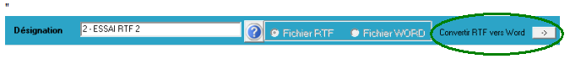
Pour mettre en forme le fichier Word, cliquer sur "Modifier fichier".

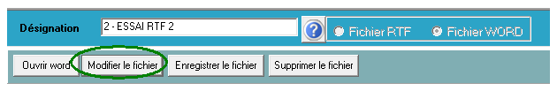

Word s'ouvre et la fenêtre de saisie des TAGS "Insérer TAG" apparait. Pour insérer un TAG dans le fichier WORD, placez le curseur là ou insérer le TAG et double-cliquez sur le TAG à insérer dans la fenêtre "Insérer TAG".

Dans la barre de tâches de Windows vous avez accès aux trois fenêtre ouvertes : "Word", "OrcadiaCSv2" et "Insérer_TAG".

Quand vous avez fini les modifications, il faut enregistrer le fichier dans la base de données OrcadiaCSv2. Pour cela retournez dans OrcadiacSv2, en cliquant sur l'icône de la barre des tâches, sans fermer le fichier dans Word, et cliquez sur le bouton "Enregistrer le fichier"
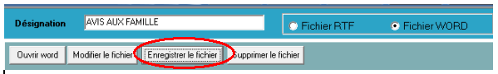

2/ Créer la lettre directement au format WORD

Lors de la création ou la modification d'un courrier, sélectionner "Fichier WORD"

Pour créer un nouveau fichier, Cliquer "Ouvrir Word",
Pour modifier un fichier existant cliquer sur "Modifier fichier".

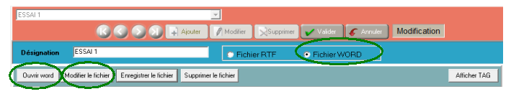

Word s'ouvre et la fenêtre de saisie des TAGS "Insérer TAG" apparait.

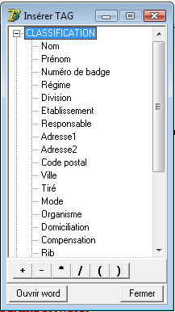

Dans la barre de tâches de Windows vous avez accès aux trois fenêtre ouvertes : "Word", "OrcadiaCSv2" et "Insérer_TAG".

Vous pouvez travailler avec WORD comme vous le désirez, créer un nouveau fichier, ouvrir un fichier existant, modifier le fichier.

Pour insérer un TAG dans le fichier WORD, placez le curseur là ou insérer le TAG et double-cliquez sur le TAG à insérer dans la fenêtre "Insérer TAG"

Quand vous avez fini les modifications, il faut enregistrer le fichier dans la base de données OrcadiaCSv2. Pour cela retournez dans OrcadiacSv2, en cliquant sur l'icône de la barre des tâches, sans fermer le fichier dans Word, et cliquez sur le bouton "Enregistrer le fichier"

Validez les modifications ou l'ajout de la lettre en cliquant sur le bouton "valider"

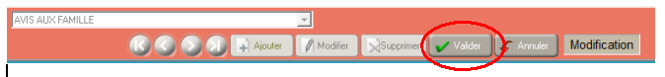

Remarques

- Quand vous cliquez sur "Enregistrer le fichier", c'est le fichier actuellement "actif" dans Word qui est enregistré.

- La modification du fichier Word d'une lettre existante peut se faire sans passer en mode "modification". Vous pouvez cliquer directement sur "Modifier le fichier", effectuez les modifications dans Word puis cliquer sur "Enregistrer le fichier"

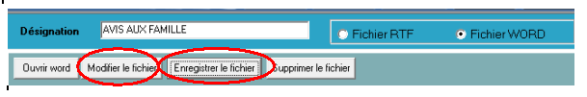

- Si le message "le serveur RPC n'est pas disponible" apparaît, fermez la fenêtre des courriers et réouvrez là.

- Les formules ne fonctionnent pas avec le format WORD

- Si la fenêtre "Insérer TAG" n'apparait pas lors de la modification du fichier dans Word, cliquer sur le bouton 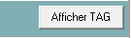

Visualiser le fichier Word
Si le fichier n'est pas entierement visible dans le cadre, cliquer sur "Modifier le fichier" pour le visualiser dans Word.

Supprimer un fichier Word de la base de données
Cliquer sur "Supprimer le fichier"

Copier une lettre existante (au format RTF) vers le format WORD
Cliquer sur le bouton "Convertir RTF vers Word"
Pour mettre en forme le fichier Word, cliquer sur "Modifier fichier".

Edition / Impression des courriers
L'édition des courriers est identique à celle des courriers au format RTF.

Ajouter la photo de l'individu

Pour ajouter la photo de l'individu, sélectionner le champ "Photo de l'individu" dans le menu "IMAGE" de la fenêtre de TAG.
Vous devez définir , la hauteur de la photo (la largeur est proportionnelle à la photo d'origine). Une valeur de 100 pixels est normalement convenable.

Le champ [PHOTO100] ne doit pas avoir de texte à droite ou à gauche, sur la même ligne.
Si vous souhaitez décaler la photo plus à gauche de la lettre, il ne faut pas utiliser les tabulations ni les espaces mais le curseur.

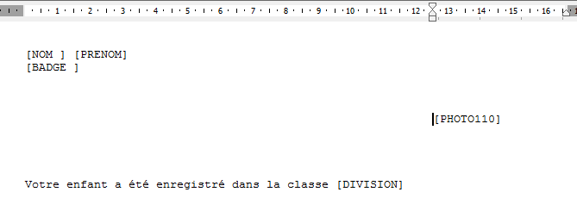
Positionner le champ [PHOTO100] avec le curseur

Pas de texte à droite ou à gauche, sur la même ligne

Restrictions : Les formules ne fonctionnent pas avec le format Word

